Připravte zahradu na léto

Praha 27. dubna 2021 – Trávíte svůj volný čas rádi na zahradě a baví vás ji neustále zvelebovat? Pokud se chystáte dát svým zahradním doplňkům nebo nábytku na terase nový nátěr, nezapomínejte si předtím jejich povrchy řádně připravit. A to platí pro všechny materiály – ať už jste se rozhodli natřít dřevěné posezení, kovovou branku nebo plastové hračky!

Jak správně povrchy připravit
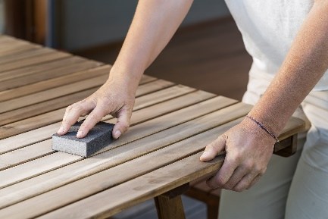
Aby nový nátěr dosahoval požadované kvality a dlouho vydržel, je potřeba dřevo a kov před natíráním vždy obrousit od předchozích nátěrů. Plastové povrchy zdrsníme nebo také lehce přebrousíme. „Větší rovné plochy se silnou vrstvou krycí barvy lze obrousit pomocí elektrické brusky, na menší plochy použijte brusnou houbičku nebo drátěný kartáč. Na těžko dostupná místa můžete použít také ocelovou vlnu,“ radí Radek Kříž, technicko-obchodní zástupce značky Balakryl. Povrch by dále měl být suchý, hladký, zbavený prachu a mastnoty.

Začněte terasou
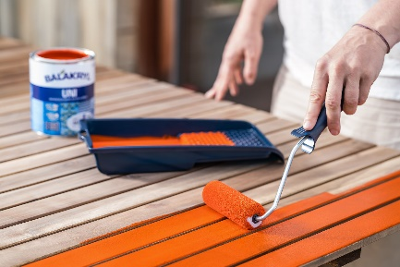
Zahradní terasa je oblíbeným místem společných setkávání s rodinou i přáteli. Musí proto vždy působit pohostinně, útulně a čistě. Dříve než propukne sezona grilování, je potřeba zkontrolovat, jestli váš dřevěný zahradní nábytek nepotřebuje nový nátěr. Ať už se rozhodnete ochránit dřevo před nepříznivými vlivy počasí, zdůraznit jeho kresbu nebo mu dopřát novou barvu, ve všech případech ho očistěte od starých nátěrů a všech nečistot. Pokud budete renovovat starý nábytek, obruste ho až na zdravé dřevo. Práci si můžete usnadnit s čističem na zašedlé dřevo Bondex Renovation. Čistič naneste štětcem a nechte ho 10 minut působit. Pak dřevo vydrhněte ocelovým kartáčem ve směru vláken a opláchněte vodou.

„Jako impregnace skvěle poslouží Balakryl Napouštědlo, které ochrání starší i nové neošetřené dřevo před hmyzem, houbami a lišejníky. Je bezbarvé a vsákne se hluboko do dřeva. Natírejte ho po směru vláken ve 2 vrstvách a nechte zcela zaschnout,“ radí Radek Kříž. Potom pokračujte vrchním nátěrem. Přírodní vzhled podtrhnete například pomocí tenkovrstvé lazury nebo můžete vybírat ze široké škály barevných odstínů vodou ředitelných krycích barev Balakryl UNI. Jsou rychleschnoucí, nezapáchají a mají atest pro styk s potravinami i na dětské hračky. A až všechny vrstvy nátěru zaschnou, můžete začít nosit na stůl.

Stará láska nerezaví
Aby se na vaší vstupní brance nebo kovovém zábradlí brzy neobjevila rez, musíte jim dát dostatečnou ochranu. Pokud na sobě předměty, které jste se rozhodli natírat, přece jen už nějakou rez mají, odstraňte ji pomocí drátěného kartáče. Na takto připravený povrch použijte základní antikorozní nátěr (např. Balakryl Antikor). Nátěr naneste v 1–2 vrstvách a mezi nimi nechte 6hodinový odstup. Na finální vrstvu použijte barvu Balakryl UNI nebo tzv. jednošichtovku Balakryl Metal 2v1. Stejným způsobem ošetřete i další kovové prvky na zahradě, jako jsou dětská prolézačka nebo houpačka. Prodloužíte tím jejich životnost a předejdete zrezivění.

Dejte plastu druhou šanci
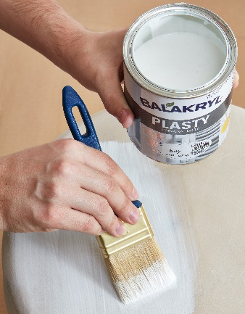
Na terase je prostřeno, vstupní brankou už si před návštěvou ostudu také neuděláte. Na řadě jsou ale ještě plastové doplňky. V důsledku toho, že jsou neustále vystaveny slunečním paprskům, brzy vyblednou. Dříve než je vyhodíte a vyměníte za nové, zvolte ekologičtější řešení – dejte jim nový nátěr. Abyste dosáhli co nejlepšího výsledku, nejprve si zjistěte, jaký druh plastu budete natírat (PVC, PP, PE, PS apod.). U plastů neurčitého složení raději přilnavost nátěru předem vyzkoušejte.

Plastové předměty nejprve zdrsněte brusným papírem nebo houbičkou, aby na ně barva lépe přilnula. Poté je natřete speciální barvou Balakryl Plasty. „Tento nátěr dobře přilne, dodá plastu hladký povrch a ochrání ho před nepříznivým počasím. Můžete ho použít jako základovou i krycí barvu,“ dodává Radek Kříž. Na závěr můžete použít ještě krycí barvy UNI v libovolném odstínu, které jsou odolné vůči UV záření, povětrnosti i vyblednutí.

Další projekty a inspiraci na víkend najdete na: projektnavikend.cz

Výhody vodou ředitelných barev:
- Rychle schnou: Během dne zvládnete klidně i dva nátěry a ještě tentýž den je povrch suchý.
- Jednoduše se aplikují: Barvu pouze promícháte, neředíte a hned natíráte.
- Jsou bez zápachu: Při aplikaci ani po ní barvy nezapáchají.
- Jsou zdravotně nezávadné: Mají atesty na dětské hračky a pro styk s potravinami za sucha.
- Jsou trvanlivé: Odolávají popraskání vlivem tepelné roztažnosti podkladu v interiéru i exteriéru.
- Neškodí prostředí: Prázdné obaly je možné likvidovat jako běžný odpad.
- Nežloutnou: Nátěr nežloutne v tmavých prostorech ani na radiátorech.
- Jsou bezpečné: Nevyžadují speciální skladování, nehrozí požár ani výbuch.
- Neničí pomůcky: Po natírání štětce jednoduše umyjete vodou a můžete je opakovaně použít.

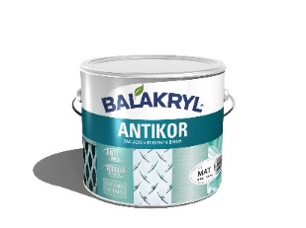
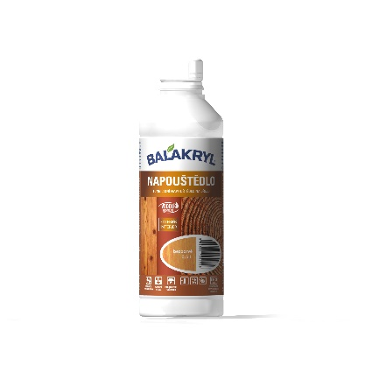
Balakryl Napouštědlo je určeno k napuštění dřeva před použitím vodou ředitelných i syntetických laků, lazur, krycích barev a emailů. Obsahuje účinné látky, chrání dřevo proti dřevokaznému hmyzu a dřevozabarvujícím houbám a plísním (proti hnilobě) ve venkovním prostředí nebo v interiérech se zvýšeným nebezpečím napadení dřeva. Jde o biocidní látku. Napouštědlo zajišťuje ochranu dřevěných staveb, trámů, plotů, okenních rámů, zahradního nábytku nebo třeba pergol. Ochranné látky pronikají hluboko do struktury dřeva a prodlužují životnost vrchního nátěru. Vydatnost Napouštědla je 80–120 ml/m² v 1 vrstvě. Prodává se ve velikostech o objemu 0,5 a 2 l.

Balakryl Antikor je základní vodou ředitelná antikorozní barva určená k novým i renovačním nátěrům kovů, plechů, hliníku, oceli, mědi, zinku, litiny, galvanizovaných povrchů a dalších včetně skla a PVC v interiéru i exteriéru. Nátěr poskytuje dlouhodobou antikorozní ochranu s výbornou přilnavostí. Vydatnost barvy Balakryl Antikor je asi 8–10 m²/kg na 1 vrstvu podle savosti podkladu. Prodává se ve velikostech o hmotnosti 0,7 a 2,5 kg.

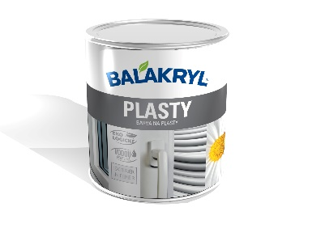
Balakryl Plasty je vodou ředitelná akrylátová krycí barva pro nátěry plastů v interiéru i exteriéru. Chrání před povětrnostními vlivy a umožňuje rozšířit barevnou škálu odstínů plastických hmot. Vyznačuje se jednoduchou aplikací, vynikající přilnavostí a výbornou kryvostí. Je rychleschnoucí, bez zápachu a vytváří hladký povrch. Vydatnost barvy Balakryl Plasty je asi 7–9 m²/kg na 1 vrstvu podle savosti podkladu. Prodává se v bílém a tmavě hnědém odstínu ve velikosti o hmotnosti 0,7 kg.
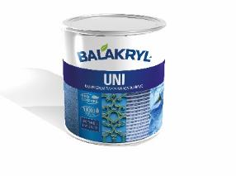
Balakryl UNI je univerzální vodou ředitelná barva vhodná pro venkovní, ale i vnitřní použití. Lze s ní natírat dřevo, kovy (pozinkované plechy, hliník), beton, plasty a další. Vodou ředitelná, ekologická receptura umožňuje ukončit realizaci prací v rámci jednoho dne. Během aplikace ani po zaschnutí natíraný povrch nezapáchá. Balakryl UNI lze zakoupit v 18 již z výroby namíchaných odstínech, všechny varianty lze navíc natónovat do širokého spektra 20 tisíc barevných odstínů. Vydatnost barvy Balakryl UNI je asi 6–9 m²/kg na 1 vrstvu podle savosti podkladu. Balakryl UNI se prodává ve velikostech o hmotnosti 0,7, 2,5 a 9 kg.

Značka Balakryl
Dnes již legendární značka nátěrových hmot Balakryl se zrodila v polovině 80. let min. století. Na konci roku 1985 byla v závodu Tebas zastavena výroba rozpouštědlových barev a výrobní program se zaměřil na ekologické disperzní nátěrové hmoty. Raketový start zaznamenaly v roce 1987, kdy byla představena nová barva – Balakryl V 2045, která si brzy získala velkou oblibu u zákazníků. Od 6. dubna 2009 patří značka Balakryl pod křídla společnosti PPG.
Více se dozvíte na www.balakryl.cz. Balakryl najdete i na Facebooku, Instagramu a YouTube.

Pro více informací, prosím, kontaktujte:
Michaela Čermáková, doblogoo Tomáš Krejčí, Balakryl mobil: +420 604 878 981 mobil: +420 737 285 750
e-mail: michaelac@doblogoo.cz e-mail: tkrejci@ppg.com

